# Modo de Leitura de Imagem por Bloco

Lucas da Silva – 27/01/2018

O modo de leitura de imagem por bloco visa facilitar o trabalho dos algoritmos do sistema e evitar o ‘engasgamento’ na hora de apresentar ao usuário final.

Se for pego por exemplo esta foto de uma pagina de um livro, há quatro paragrafos e bastante texto para ser interpretado tanto pelo OCR quanto a ser gerado audio pelo TTS e reproduzido logo em seguida pelo sistema, o sistema de OCR trabalha em traduzir uma única imagem de uma vez, se for encaminhado uma imagem deste porte para ele, que é apenas uma pagina de livro comum ele irá ter um tempo de trabalho consideravel, e é isto que esta parte do projeto visa melhorar.

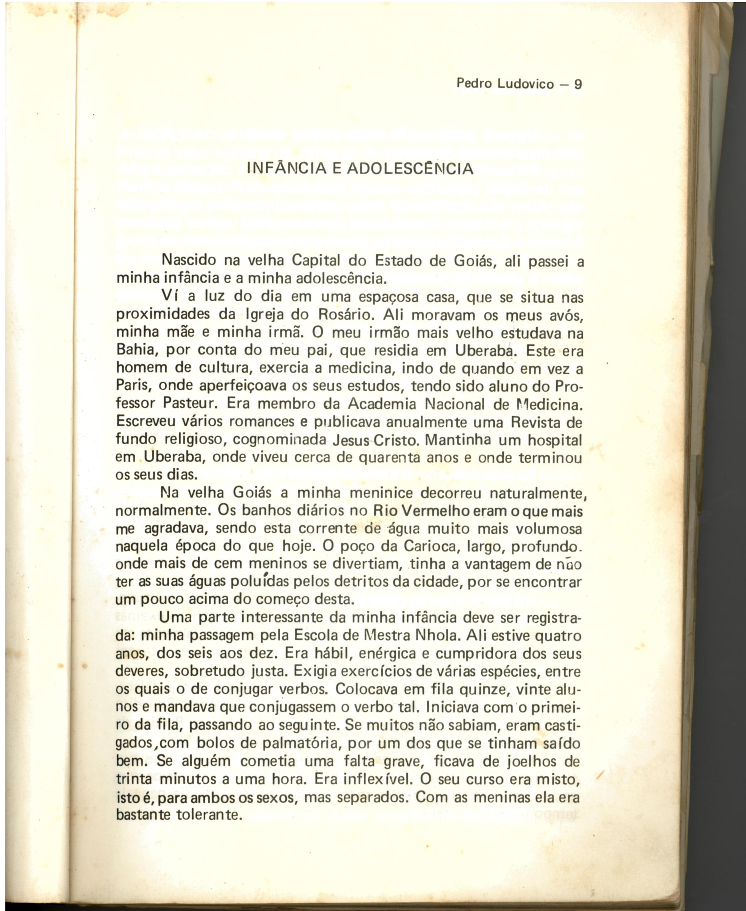

Realizar todo o processo de uma vez pode fazer com que fique um grande tempo ocioso para o usuário o que gera uma experiência ruim ao utilizar o hardware. Mas a divisão por blocos visa fazer o processo todo em partes para que o usuário possa ouvir com intervalos bem divididos e não seja prejudicado pela longa espera do tempo além também de que ele pode simplesmente fazer pausas para ouvir cada paragrafo ou até mesmo linha do livro com mais tranquilidade e com interrupções controláveis ao invés de ler a folha inteira do livro em único áudio.

O primeiro passo é tratar a imagem para diminuir os erros de interpretação por parte do OCR.

Tornar a imagem em escala cinza é a primeira coisa que se deve fazer, logo após deve-se aumentar o brilho e a cor, para que as partes em cinza claro sejam substituidas pelo branco nitido e as partes escuras que no caso são as letras, recebam uma cor mais escura ainda (caso não estejam) e fiquem nitidas para facilitar ainda mais o trabalho do OCR para que reduza a margem de erros na hora da interpretação.

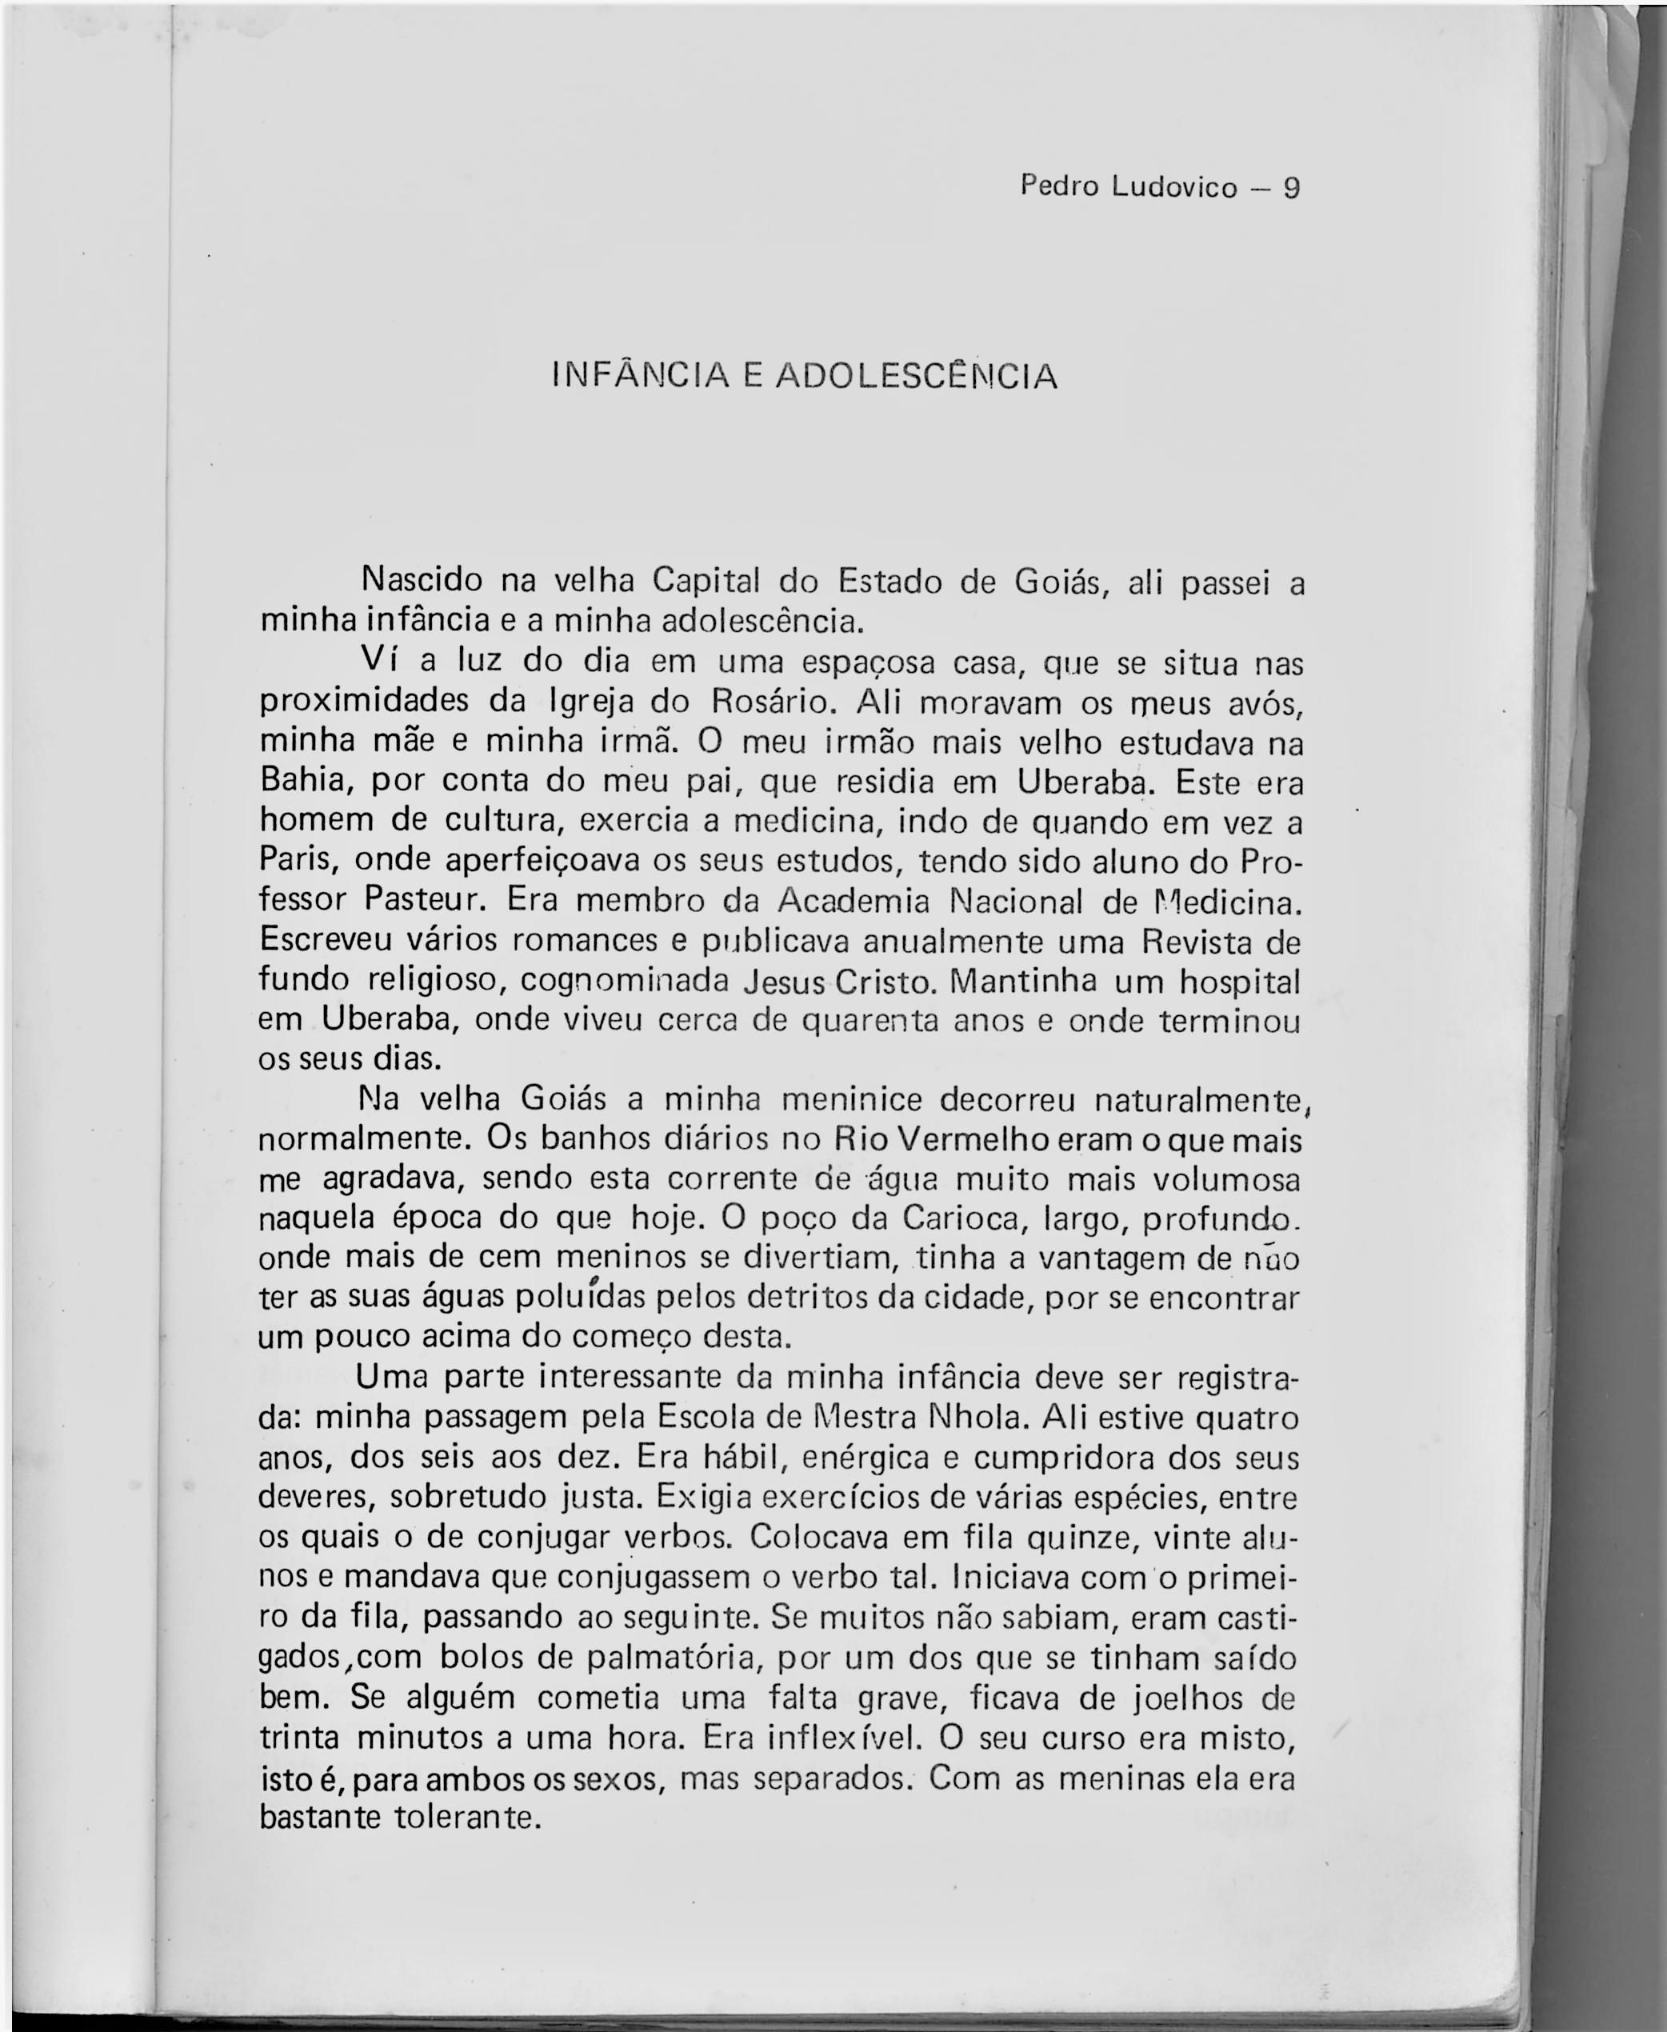

Feito o tratamento é hora de dividir os blocos em pelo menos 3-4 partes dependendo do tamanho da foto pode ser até mais se a quantidade de texto existente nela for grande (contudo deve ser legivel)

Segue abaixo uma imagem com a divisão feita hipoteticamente para a explicação.

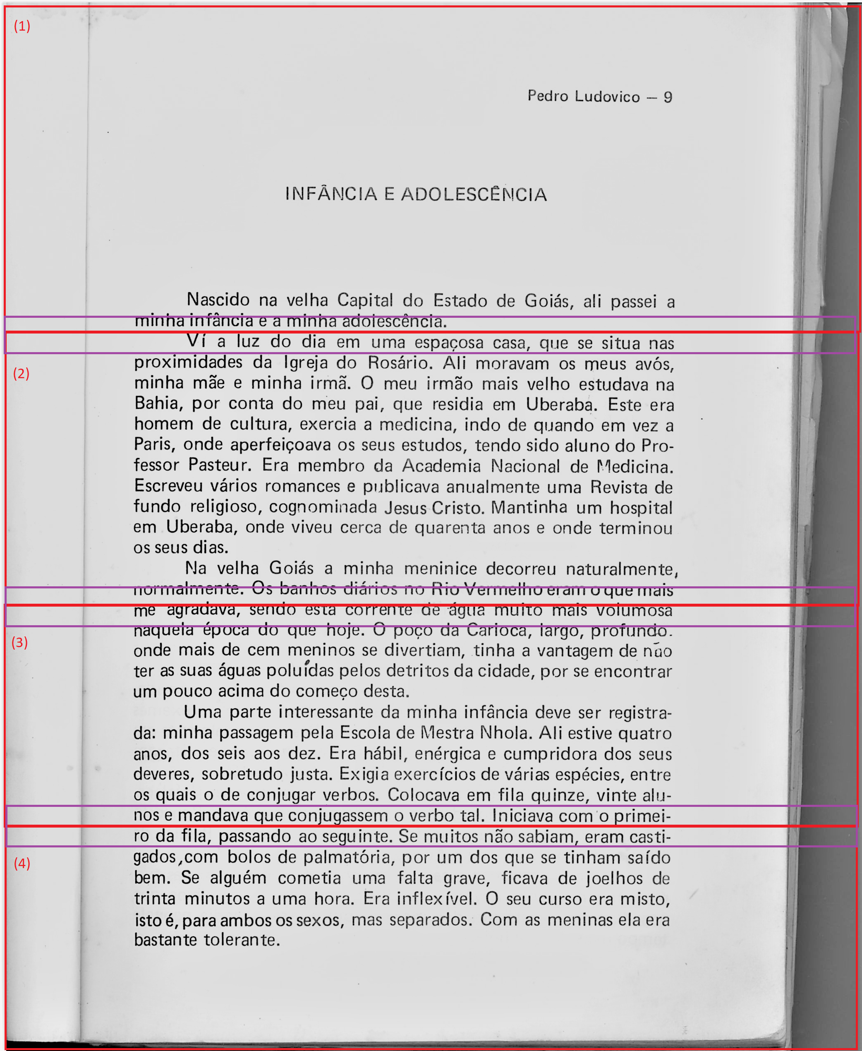As áreas com o contorno vermelho são as divisões principais e as areas com o contorno roxo são as divisões de correção pois a divisão de areas será feita de forma padrão conforme o tamanho da folha, pois a interpretação OCR não foi realizada ainda, então o sistema desconhece qualquer existencia de caractere dentro desta imagem. As áreas de correções servem para capturar aquela linha de caracteres que foi dividida entre duas divisões principais, e a sequencia e interpretações será feita para cada divisão principal interpretada o sistema irá fazer antes a interpretação da área de correção da divisão que acabou de ser interpretada e da nova divisão que será interpretada pelo OCR, caso o texto que o sistema encontrou seja válido ele assimilará junto ao texto já interpretado.

Continuando a leitura do bloco, após fazer a divisão, o sistema irá pegar sequencialmente cada bloco de divisão seguindo a regra do paragrafo acima, e durante a interpretação do bloco, o sistema irá dividir parte do texto separando por pontos ou fim de linha como mostra a imagem abaixo.

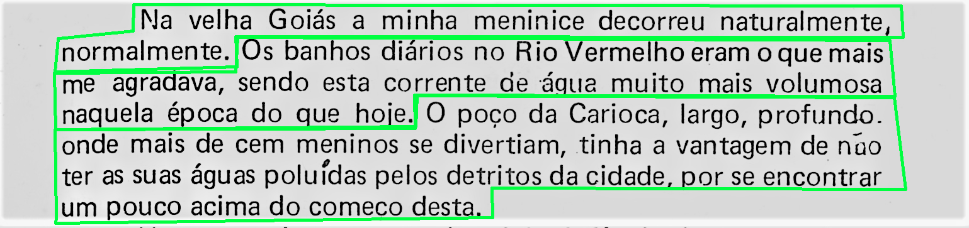

Para cada região interpretada será um audio em que o usuario final terá um intervalo de leitura onde ele pode repetir o trecho falado quantas vezes precisar, voltar a ler trechos anteriores e seguir para próximos trechos.